Soluzioni dell’Esame di Statistica
Appello del 22 settembre 2014
 | Tabella2
N. Polipi | Freq.Ass. | Freq.Cum
1 | 6 | 6
2 | 8 | 14
3 | 11 | 25
4 | 8 | 33
5 | 5 | 38
6 | 6 | 44
7 | 6 | 50
Totali | 50 | xxx
Me=(Y₂₅+Y₂₆)/2=(3+4)/2=3,5; Q₁=Y₁₃=2;Q₃=Y₃₈=5;
Mx= | 53,20
My= | 3,80
Vx= | 81,76
Vy= | 3,56
St.Dev.x= | 9,04
St.Dev.y= | 1,89
CVx= | 0,17
CVy= | 0,50
Variabilità di X < Variabilità di Y
CovXY= | 11,94
rxy= | 0,700
b'= | 0,146
a'= | -3,969
x=50; y= | 3,333
x=70; y= | 6,253
Previsione molto attendibile

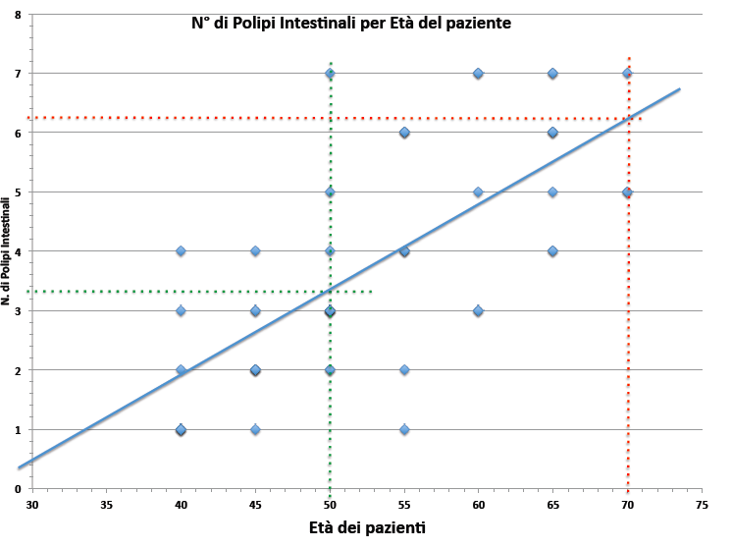
-----.-----
Frequenza Relativa(165 < X < 175)=0.5403
Q₂=Me=M=0.5000

